BJÖRK EXTENDINDE UNA NOCHE MÁS LA RESIDENCIA DE “CORNUCOPIA” EN MÉXICO
- El show más expansivo de Björk hasta la fecha.
- Lista la construcción de la carpa para la residencia
NUEVA FECHA: 30 DE AGOSTO – PARQUE BICENTENARIO
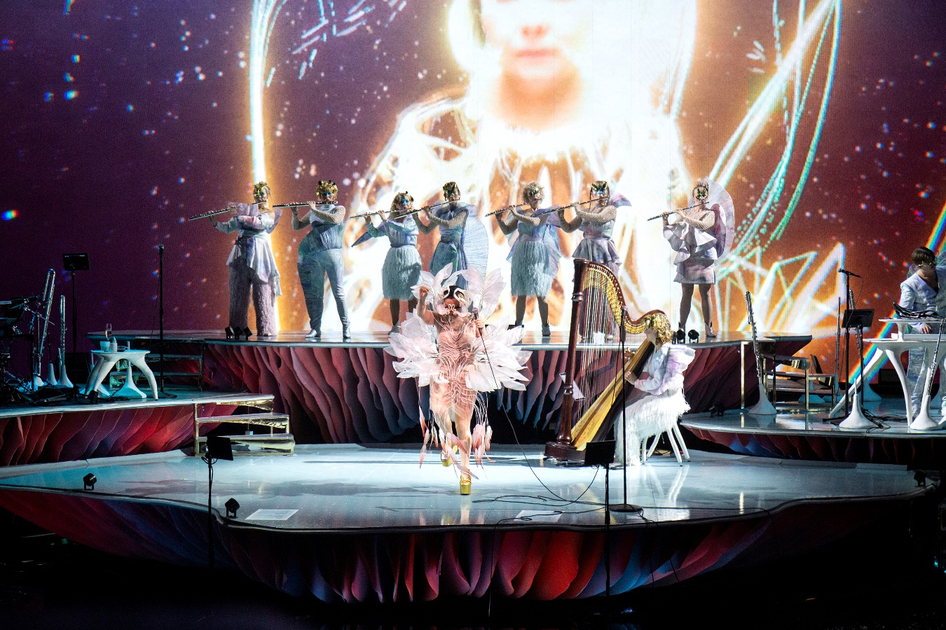
Crédito de la foto: SANTIAGO FELIPE
La espera casi termina. A unos días de la primera fecha de la residencia de Björk en la Ciudad de México, OCESA, Eclectic y la artista islandesa anuncian hoy que se abrirá una quinta presentación en el Parque Bicentenario.
La nueva fecha está programada para el viernes 30 de agosto de 2019 y los boletos estarán disponibles en Preventa Citibanamex el lunes 12 de agosto y en Venta General a partir del 13 de agosto a través de www.ticketmaster.com.mx y al 53-25-9000.
Este show, creado y producido por Björk y dirigido por la cineasta argentina, Lucrecia Martel, cuenta con un sistema de sonido inmersivo 360° el cual podrá disfrutarse y apreciarse de la mejor manera posible gracias a la estructura que se construirá específica y exclusivamente para este espectáculo.
Cabe destacar que tras las 8 presentaciones agotadas en The Shed en la Ciudad de Nueva York, solamente la Ciudad de México tendrá la oportunidad de presenciar este montaje original.
El Parque Bicentenario está listo con la construcción de la estructura exclusiva para el show.
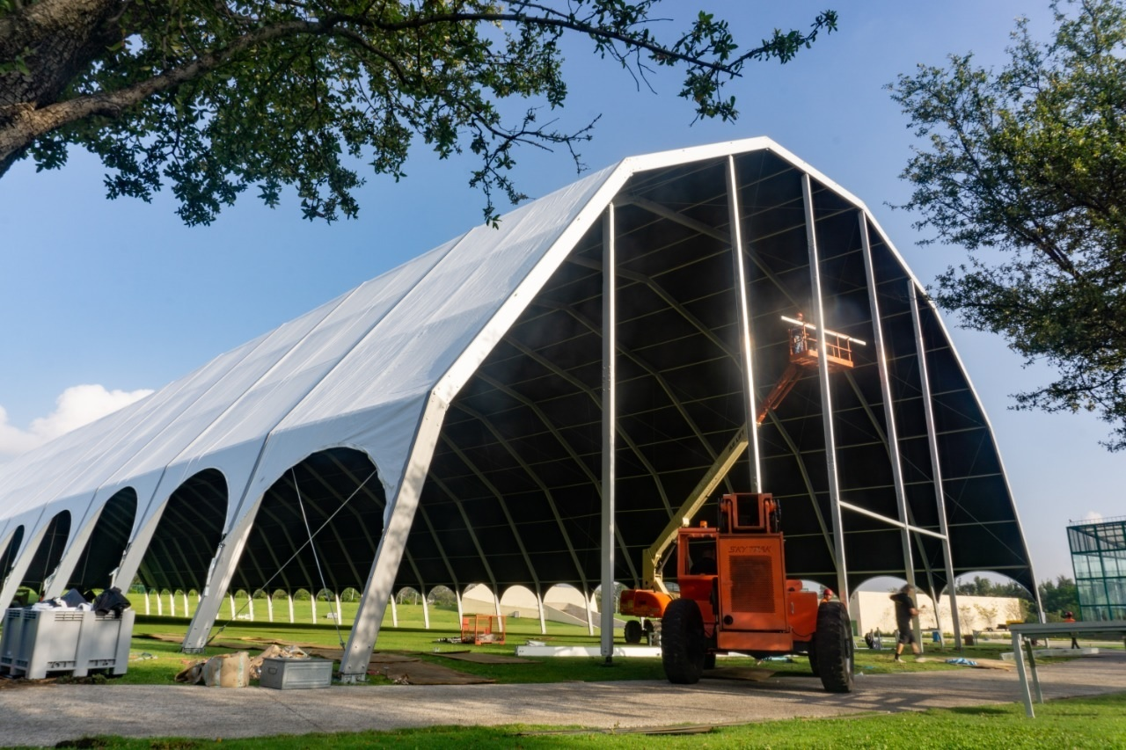

Gracias a los esfuerzos y estándares de calidad que respaldan a Eclectic y a OCESA, y sobre todo gracias a la idea original de la artista, los 4,500 fans que caben por función en el inmueble, podrán apreciar el concierto de forma impecable, independientemente de la localidad que ocupen. Dado que las distancias entre el escenario y las diferentes secciones disponibles mantienen la intimidad y la cercanía, por tanto, la conexión directa con la artista.
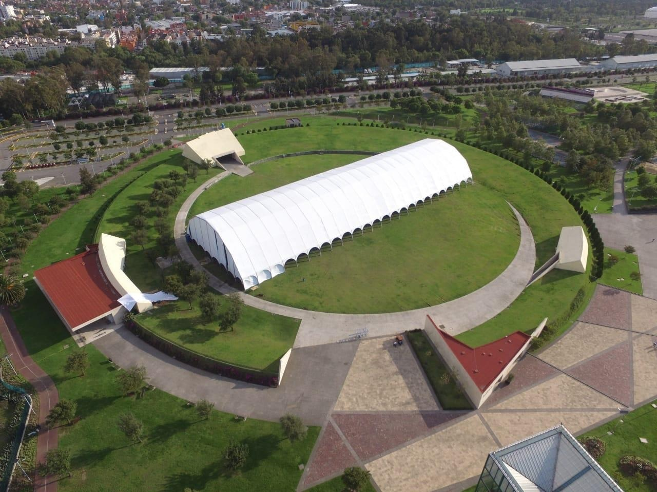

De acuerdo con Björk, este es "el diseño de concierto más elaborado hasta el momento, donde lo acústico y lo digital se darán la mano, con el apoyo de un equipo de colaboradores seleccionados a la medida". Cornucopia es una serie de conciertos que alcanzan un nivel de espectáculo teatral, en los que se presenta música del catálogo musical de Björk, quien lo llama "teatro digital, o un concierto de ciencia ficción pop".
¿Cómo llegar al Parque Bicentenario?
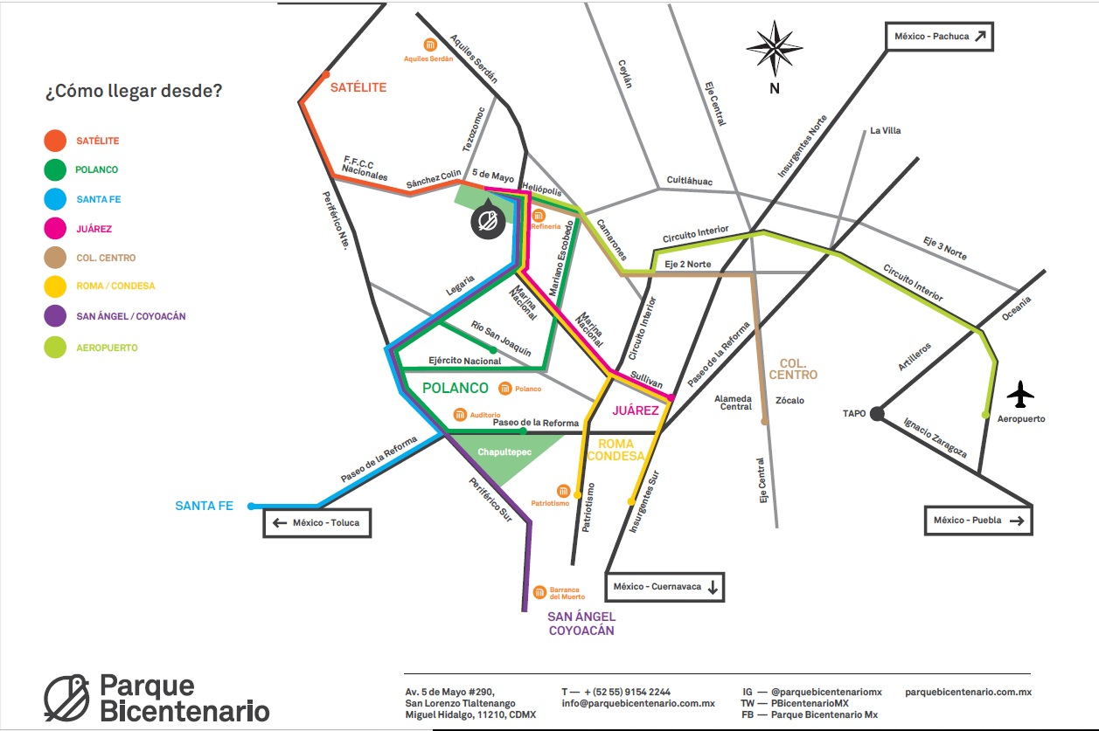

La prensa especializada publicó:
Dazeddigital:
“La producción más reciente de Björk es su más elaborada, teatral y colaborativa hasta ahora. Sumerge a los fans en una utopía tecno acústica sensorial, subrayada por un desgarrador mensaje socio político sobre la necesidad de tomar acción ambiental”.
Grapewine:
Una Ensoñación Utópica para un Mundo en Peligro
Entregando una autenticidad de ser mutante de pantano
Una tina de agua puede ser un instrumento, una flauta puede ser una extremidad extra, y un concierto puede ser un manifiesto alegórico.
El cariño en cada una de las decisiones artísticas revela la presencia de algún principio demiúrgico escrupulosamente coordinando el caos para transmitir narrativa y desencadenar emoción, contemplación y acción.
Entertainment Weekly:
Aunque el verdadero regalo de Cornucopia, es la voz singular y fuera de este mundo de Björk, aún intacta.
The Guardian:
(Björk está) “ganándose una reputación aclamada como la máxima experimentadora no sólo en la música, sino en la moda y los visuales".
En una entrevista, Björk señaló que, "todo el espectáculo es sobre las mujeres que se apoyan entre sí. "Cornucopia" es probablemente el show más expansivo que tendré ... es un esfuerzo por encontrar un equilibrio entre todas las áreas. Y una manera de que el amor esté presente".
La nueva fecha está programada para el viernes 30 de agosto de 2019 y los boletos estarán disponibles en Preventa Citibanamex el lunes 12 de agosto y en Venta General a partir del 13 de agosto a través de www.ticketmaster.com.mx y al 53-25-9000.

Para obtener información local, visita: www.ocesa.com.mx y https://eclectic.mx/ Para información sobre la artista, visita https://www.bjork.com/

